ÖTZI :
La momie des glaces.

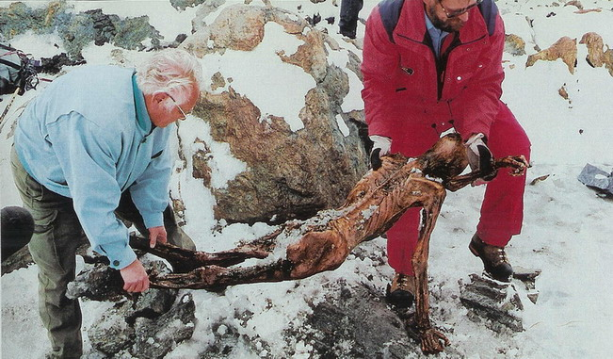
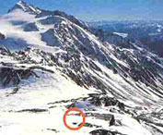

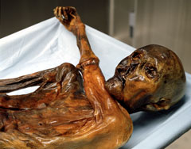
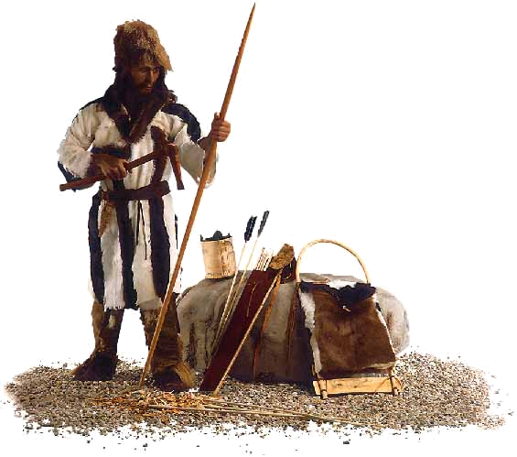

1) La momie des glaces… pourquoi .
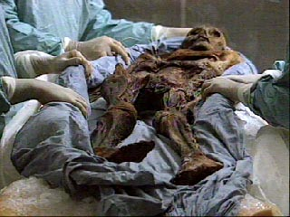
L'histoire de cette momie est passionnante et d'une importance considérable pour l'archéologie. En effet, cet homme a révélé un nombre impressionnant d'objets (certains inédits), ce qui a permis de comprendre beaucoup de choses. Il y a trois éléments très importants dans la découverte d'Ötzi qui expliquent la formidable richesse historique de cette découverte:
- C'est une des plus vieilles momies retrouvées
- Elle est très bien conservée
- Ötzi n'était pas préparé à mourir (et témoigne donc de manière authentique du quotidien de cette époque.)
2) La découverte
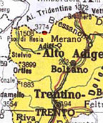
Le 19 septembre 1991, Helmut et Erika Simon, un couple d’Allemands redescendaient d’un refuge de montagne. Leur route les mena à travers un champ de glace où ils aperçurent un trou naturel étroit, creusé dans la roche et partiellement rempli d’eau. En faisant le tour du trou ils remarquèrent quelque chose qui émergeait de la glace. En avançant pour voir de plus près, ils découvrirent avec horreur qu’il s’agissait d’un corps humain, dont la tête et les épaules sortaient de la glace. Le couple retourna au gîte pour signaler la trouvaille.
L’après-midi, le gardien du refuge et son assistant se rendirent sur les lieux. Ils retrouvèrent l’homme et découvrirent également plusieurs objets. Un policier autrichien arriva un jour plus tard pour libérer le corps à l’aide d’une foreuse à air comprimé. Aidé par le gardien du refuge, ils tentèrent de dégager le corps sans y parvenir.
Le dimanche, le chef du service des secours de montagne de la région se rendit sur place accompagné d’un pensionnaire. Il avait l’intention de libérer le corps de la glace en vue de la récupération officielle qui était programmée pour le jour suivant. La première tentative fut la bonne.
Le lundi 23 septembre 1991 fut le jour de la récupération.

3) Les objets retrouvés sur lui
1 | Les principaux matériaux qui ont servi à coudre sont faits de tendons d’animaux. D’autres coutures sont confectionnées avec un fil de laine.
2 | La cape fut réalisée avec des tiges d’herbes alpines douces qui ont plus d’un mètre de longueur.
3 | Une ceinture en peau de veau avec une poche cousue sur le devant.
4 | La ceinture servait aussi à retenir des jambières fabriquées en peau de chèvre. A l’extrémité inférieure des jambières se trouvait une espèce de languette destinée à être introduite dans les chaussures pour conserver la chaleur.
5 | La ceinture retenait aussi un pagne découpé dans un morceau de peau de chèvre mince et fin. Il pendait jusqu’aux genoux et protégeait également ainsi le contenu de la poche de la ceinture.
6 | Manteau fait de pièces en peau de chèvre.
7 | Sac à dos avec cadre (morceaux de bois rond et plat).
8 | Filet (pour attraper les oiseaux ?).
9 | Eléments emmêlés de cuir retenant une perle en dolomite (amulette ou accessoires de secours pour des réparations (hache, carquois) ?).
10 | Deux conteneurs en écorce de bouleau. Les microanalyses ne sont pas encore disponibles mais on pense que l’un d’eux fut utilisé pour transporter des braises ce qui peut être confirmé par la présence de charbon sur des feuilles qui venaient d’être arrachées).
11 | Retouchoir pour refaire ou retailler les outils en silex. Il est composé d’une pointe en bois de cerf inséré dans du bois de tilleul (premier spécimen retrouvé).
12 | Morceaux coupés d’un champignon qui pousse sur le bouleau. Cela devait lui servir d’antibiotique.
13 | Arc de 182 cm. de long. Fait de bois d’if, il est inachevé.
14 | Carquois en fourrure de chamois renforcé par une baguette de noisetier.
15 | A l’intérieur du carquois, 14 flèches dont deux avaient conservé leur pointe en silex, mais brisée.
16 | Les traits sont en pousses de viorne, de plus de 80 cm. de long, dont la partie avant est légèrement plus épaisse que la partie arrière pour assurer une bonne stabilité en vol. L’une des extrémités est dotée d’une encoche pour recevoir la pointe.
17 | Les pointes sont collées avec un goudron à base de bouleau renforcé par des tendons d’animaux.
18 | L’empennage des deux flèches complètes est de forme radiale et tripartite, il était fixé au trait par du goudron végétal avant d’être attaché avec un fil très fin enroulé en spirale.
19 | Le carquois contenait aussi une corde de 2m. de long fabriquée avec l’épaisse fibre d’un arbre. C’était probablement la corde de l’arc.
20 | Il contenait également quatre bouts de bois de cerf attachés avec un morceau de fibre végétale. On pense que c’était la matière première pour fabriquer de nouvelles flèches.
21 | Outil muni d’une poignée angulaire et d’une pointe très aiguë. La pointe était couverte de sang. Il s’agit sans doute d’un outil avec lequel on étripait et enlevait la peau d’un animal.
22 | Il y avait aussi deux tendons d’Achille provenant d’un animal de la taille d’un cerf ou d’une vache. Avec un tendon, il est possible de créer une ficelle aussi résistante que le nylon moderne.
23 | Le sac en peau de veau contenait trois outils en silex : un grattoir, un perçoir et une lame toute petite mais très aiguë. Des traces de duvet trouvées sur cette dernière montrent qu’elle avait été utilisée pour fabriquer l’empennage des flèches.
24 | Champignon d’amadou. De fins cristaux de pyrite y étaient fixés ce qui suggère que l’homme avait non seulement des braises, mais également un briquet.
25 | La lame du poignard est en silex, son manche en bois de frêne.
26 | Le fourreau du poignard est fait de nattes de fins morceaux de fibres végétales.
27 | Le manche de la hache est en bois d’if. La lame en métal fut introduite dans une fente pratiquée au sommet du manche et était entourée de bandes de peau d’animal mouillées qui en séchant se contractèrent, la maintenant ainsi fortement.
28 | La lame a été fabriquée avec du cuivre.
29 | Bonnet en peau d’ours brun noué sous le menton.
30 | Les chaussures étaient composées de cuir pour la semelle et le dessus ainsi que d’herbe tressée pour l’intérieur et contenant de la paille qui servait d’isolant.

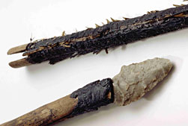
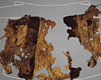
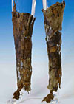
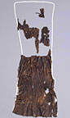
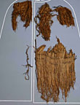
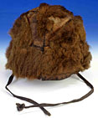
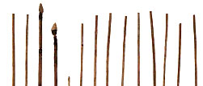

B
A

D
C

F

E
G

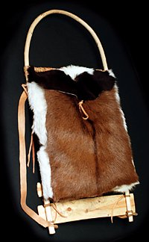
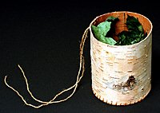
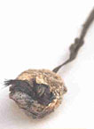
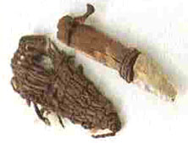
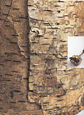
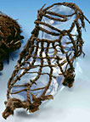
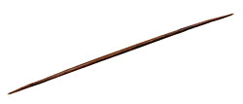
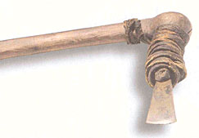

H
I

J

K

M
L

N

4) La fin tragique de l’homme des glaces
L’homme était blessé. Il s’était fracturé des côtes deux à six semaines avant sa mort. Il s’agissait de blessures assez graves non encore guéries lors de son décès.
Le cadavre est intact. Il n’a pas pu être atteint ou détruit par les bêtes sauvages. Cela veut dire qu’immédiatement après sa mort, Ötzi fut recouvert de neige et qu’ensuite il n’a plus jamais été découvert.
En tenant compte des recherches archéologiques, scientifiques et médicales, on peut tirer les conclusions suivantes : l’homme était un berger. En tant que tel, il portait des armes pour la chasse et pour la garde de son troupeau. Il passait les étés dans les pâturages des hautes montagnes de la vallée de l’Ötz, rassemblait son troupeau en automne et le ramenait dans la vallée, vers son village au moment où l’on récoltait les céréales. Mais quelque chose de fâcheux a dû se passer – un désastre, un conflit violent – qui le força à s’enfuir. Il choisit le chemin qu’il connaissait le mieux en été de par sa vie de transhumance mais il fut surpris par une tempête hivernale et mourut.
D’autres hypothèses sont avancées :
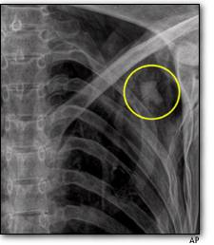
1. Ötzi était-il un chasseur qui avait traqué une bête pendant quelques jours dans la montagne ?
2. Accomplissait-il un acte cultuel, pour sacrifier au dieu de la montagne ? Dans le sens de cette hypothèse, il y a la hache de cuivre, objet emblématique ; les signes tatoués, peut-être symboliques ; la connaissance de plantes médicinales pour une éventuelle magie.
3. Ötzi était-il en fuite après un combat avec des chasseurs ou des paysans du voisinage ? Ces affrontements ne seraient-ils pas à l’origine de fractures de côtes, ainsi que de la détérioration des armes et des outils ? La découverte d’une flèche dans son dos, d’une profonde blessure à la main et de 4 types de sang différents sur sa hache vont dans ce sens.
Mais le mystère demeure...

